燕山大学建筑工程与力学学院
2026年硕士研究生复试材料

此模板仅供考生参考，请根据自己情况酌情处理。
最后请删除红色文字，保存为pdf文档。

复试专业名称：
复试专业代码：
考 生 编 号：
考 生 姓 名：
本科就读学校：
本科就读专业：

目 录
一、初试准考证………………………………………………………………………………………1
二、有效居民身份证（正反面）………………………………………………………………………2
三、本科学习成绩单（红色公章）……………………………………………………………………3
四、本科成绩排名证明（红色公章）……………………………………………………………4
五、学历学位证（往届生）……………………………………………………………………………5
六、《学历证书电子注册备案表》或纸质版学历认证报告扫描件（往届生）…………………
七、《学籍在线认证报告》（应届生）………………………………………………………………
八、政治思想和现实表现鉴定………………………………………………………………………
九、获奖证书、成果证明……………………………………………………………………………
十、英语水平证书……………………………………………………………………………………
十一、考生最新联系方式、邮寄地址和邮编………………………………………………………

一、初试准考证
所有考生均须提供。
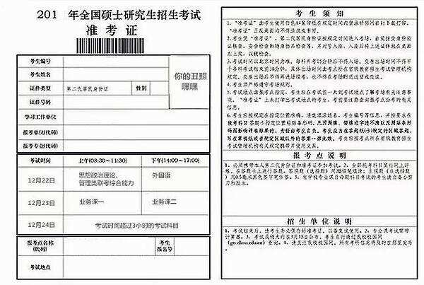

二、有效居民身份证（正反面）
所有考生均须提供
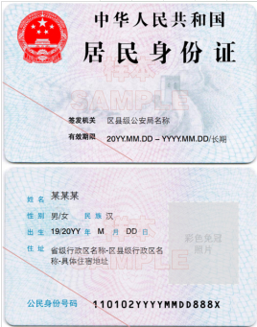

三、本科学习成绩单（红色公章）
所有考生均须提供。
四、本科成绩排名证明（红色公章）
所有考生均须提供。
五、学历学位证（往届生）
仅往届生提供，应届生请在本页填写“无”

六、《学历证书电子注册备案表》或纸质版学历认证报告扫描件（往届生）
仅往届生提供，应届生请在本页填写“无”

七、《学籍在线认证报告》（应届生）
仅应届生提供，往届生请在本页填写“无”

八、政治思想和现实表现鉴定
所有考生均须提供
个人档案所在单位出具的政治思想和现实表现鉴定（要求实事求是，加盖公章）。

九、获奖证书、成果证明
考生根据个人实际情况提供。考生若无此项，请在本页填写“无”。
符合《燕山大学2026年硕士研究生复试评分标准（网络远程复试）》，能体现科研成果、社会实践和创新能力的各种竞赛获奖证书，光荣称号证书，以及论文、专利等相关证明材料。
十、英语水平证书
所有考生均须提供。
大学外语四、六级考试，托福，雅思，GRE等成绩证明材料。

十一、考生最新联系方式、邮寄地址和邮编
所有考生均须提供。
考生最新手机号：
考生最新邮寄地址：
邮编：

